包33中2015-2016学年第二学期期中II考试
中&华&资*源%库高一文科数学试卷
命题人： 日期：2016年5月20日
ziyuanku.com第Ⅰ卷
- 选择题：(本大题共12小题，每小题5分)
1.将圆$x^{2}+y^{2}−2x−4y+1=0$平分的直线方程是（ ）
A． $x+y−1=0$ B．$x+y+3=0$ C． $x−y+1=0$ D．$x−y+3=0$
2.平行于直线$2x+y+1=0$且与圆$x^{2}+y^{2}=5$相切的直线的方程是（ ）
A．$2x−y+\sqrt{5}=0$或$2x−y−\sqrt{5}=0$ B. $2x+y+\sqrt{5}=0$或$2x+y−\sqrt{5}=0$
C. $2x−y+5=0$或$2x−y−5=0$ D. $2x+y+5=0$或$2x+y−5=0$
3.化简的结果是 ( )
A． B． C． D．
4.设角α的终边经过点(－6t，－8t) (t≠0)，则sin α－cos α的值是 ( )
A. B．－ C．± D．不确定
5.若三角形的两内角α、β满足sinαcosβ<0，则此三角形必为( )
A．锐角三角形 B．钝角三角形C．直角三角形 D．以上三种情况都有可能
6．若sin θ·cos θ＝，则tan θ＋的值是( )
A．－2 B．2 C．±2 D.
7. 若圆C经过坐标原点和点(4,0),且与直线相切,则圆C的方程是 ( )
A. B.
C. D.
8.记,那么（ ）
A. B. C. D.
9.函数在区间上的最小值是（ ）
A. B. C. D. 0
10.将函数的图象沿轴向左平移个单位后，得到一个偶函数的图象，则的一个可能取值为( )
A. B. C. 0 D. -
11．下列不等式中，正确的是( )
A．tan>tan B．tan<tan C．tan(－)>tan(－) D．tan(－)<tan(－)
12.的最小正周期是，若其图像向右平移个单位后得到的函数为奇函数，则函数的图像 （ ）
A.关于点对称 B.关于直线对称
C.关于点对称 D.关于直线对称

WWW.ziyuanku.com

第Ⅱ卷
二.填空题：本大题共4小题，每小题5分．
13．α是第二象限角，P(x，)为其终边上一点，且cosα＝x，则sinα的值为
14．已知tan α＝2，则7sin²α＋3cos²α＝________.
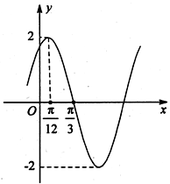
- 一条直线过点，且圆的圆心到该直线的距离为3，则该直线的方程为________________
16.已知函数（，，
）的部分图象如图所示，则________________
- 解答题
17．（本小题满分10分）
设直线l经过点P(3,4)，圆C的方程为(x－1)²＋(y＋1)²＝4.
$来&源：ziyuanku.com(1)若直线$l$经过圆$C$的圆心，求直线$l$的斜率；
(2)若直线$l$与圆$C$交于两个不同的点，求直线$l$的斜率的取值范围．

18.(本小题满分12分）
（1）已知，．求的值．
（2）已知.化简．
19. （本小题满分12分）
已知圆C经过点，和直线相切，且圆心在直线上．
（1）求圆C的方程；
（2）已知直线$l$经过原点，并且被圆C截得的弦长为2，求直线$l$的方程．

20.（本小题满分12分）
某同学用“五点法”画函数在某一个周期内的图象时，列表并填入了部分数据，如下表：
 | 0
 | 0 | 5 | 中&华&资*源%库 ziyuanku.com |  | 0
（1）请将上表数据补充完整，填写在答题卡上相应位置，并直接写出函数的解析式；
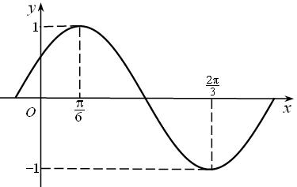
（2）将图象上所有点向左平行移动个单位长度，得到图象，求的图象离原点最近的对称中心.

21.（本小题满分12分）
函数
部分图象如图所示．
（1）求的最小正周期及解析式；
（2）求函数$f\left(x\right)$在区间上的最大值和最小值．

22.（本小题满分12分）
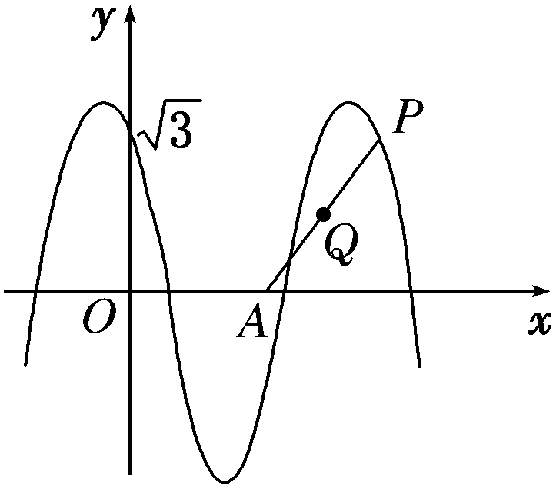
如图，函数y＝2cos(ωx＋θ)$\left(x∈R,ω>0,0≤θ≤\frac{π}{2}\right)$的图像与y轴交于点$\left(0,\sqrt{3}\right)$，且该函数的最小正周期为$π$.
(1)求θ和ω的值；
(2)已知点$A\left(\frac{π}{2}，0\right)$，点P是该函数图像上一点，
点Q(x₀，y₀)是PA的中点，当$y_{0}=\frac{\sqrt{3}}{2}$，$x_{0}∈\left[\frac{π}{2},π\right]$时，求x₀的值．

高一第一学期期末考试文科数学参考答案
一、选择题 CDBC BBAB BBCC
二、填空题： 13． 14． 15. 16.
三．解答题
17.（10分）解析 (1)由已知得直线l经过的定点是P(3,4)，
而圆C的圆心是C(1，－1)，所以，当直线l经过圆C的圆心时，
直线l的斜率为k＝.
(2)由题意，设直线l的方程为y－4＝k(x－3)，
即kx－y＋4－3k＝0.又直线l与圆C：(x－1)²＋(y＋1)²＝4交于两个不同的点，
WWW.ziyuanku.com所以圆心到直线的距离小于圆的半径，即＜2.解得k＞.
所以直线l的斜率的取值范围为.

- (12分）每问6分
（1）【解析】∵，∴，
∴，即，
∴，
∵， 且，∴，
∴，∴
∴由，解得， ∴．
（2）【解析】．

19.试题解析：解：（1）设圆心的坐标为，
则，化简得，解得．
，半径．
圆C的方程为．
（2）①当直线的斜率不存在时，直线的方程为，此时直线l被圆C截得的弦长为2，满足条件。
②当直线的斜率存在时，设直线的方程为，由题得，解得，直线的方程为．
综上所述：直线l的方程为或．
中&华&资*源%库

20.本题共12分，第一问6分；第二问6分

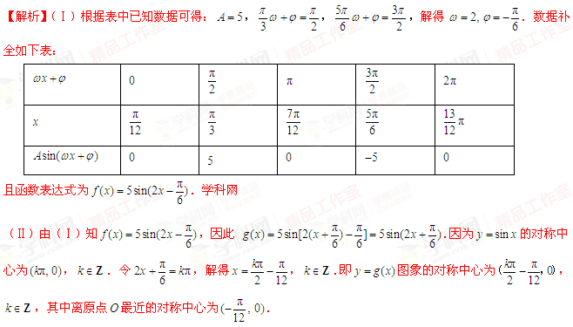

21.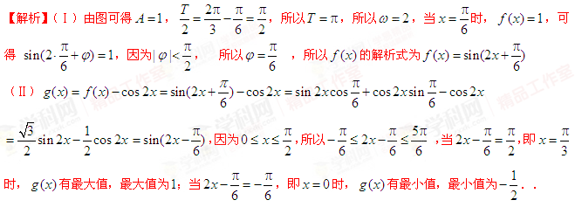
（2）当$x∈\left[0,\frac{π}{2}\right]$时，$2x+\frac{π}{6}∈\left[\frac{π}{6},\frac{7π}{6}\right]$，$f\left(x\right)∈\left[−\frac{1}{2},1\right]$
22.解：(1)把(0，)代入y＝2cos(ωx＋θ)中，得cos θ＝.
∵0≤θ≤，∴θ＝.∵T＝π，且ω>0，∴ω＝＝＝2.
(2)∵点A，Q(x₀，y₀)是PA的中点，y₀＝，∴点P的坐标为.
∵点P在y＝2cos的图像上，且≤x₀≤π，∴cos＝，且≤4x₀－≤.
∴4x₀－＝或4x₀－＝.∴x₀＝或x₀＝.

